Documentación Grupo 3

Integrantes: Alan Pacheco, Odalisse Arguello, Christian Narvaez, Fernando Lopez

En el back de la aplicación creamos un método para el consumo del api, colocamos una variable con el link proporcionado del api para poder consumirla. Creamos la lógica para que sea accesible, y pasamos como parámetro una variable que va a determinar que la sucursal está ligada a los trabajadores

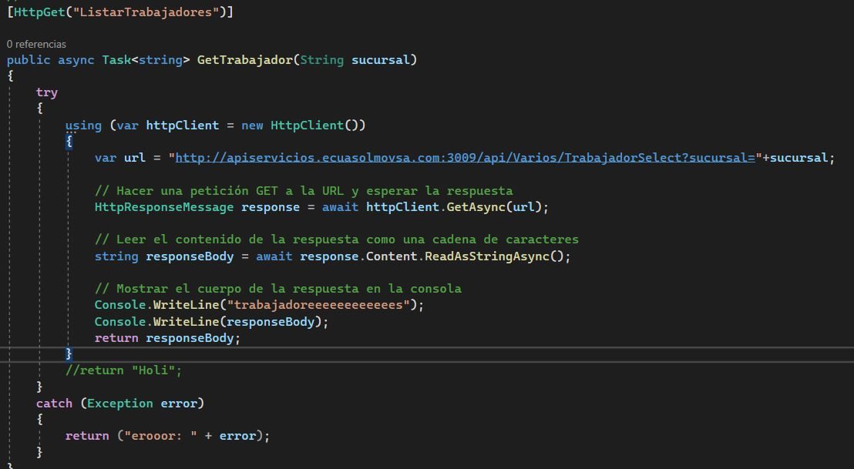

Luego en VS, usando angular creamos los componentes necesarios para poder traer la información del back al front y mostrarla.

Usando el comando ng generate componente nombreCompomente.

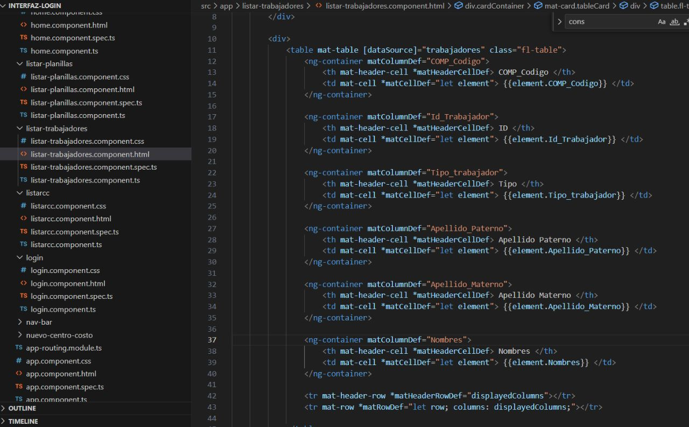

Una vez creados los componentes, en el archivo .ts modificamos la clase para poder recibir todos los datos necesarios. Incluimos algunos métodos para poder traer la información con éxito y enviarla a mostrar

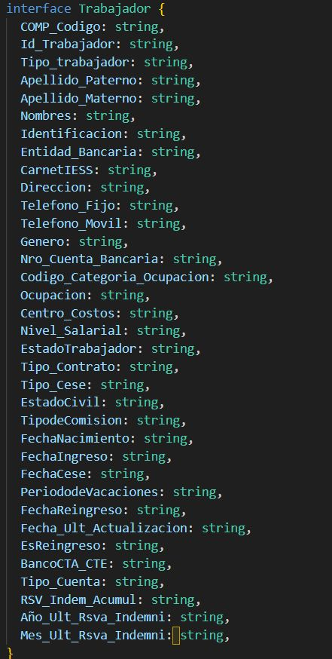

Modificamos el archivo .html para que los datos se puedan mostrar en pantalla.

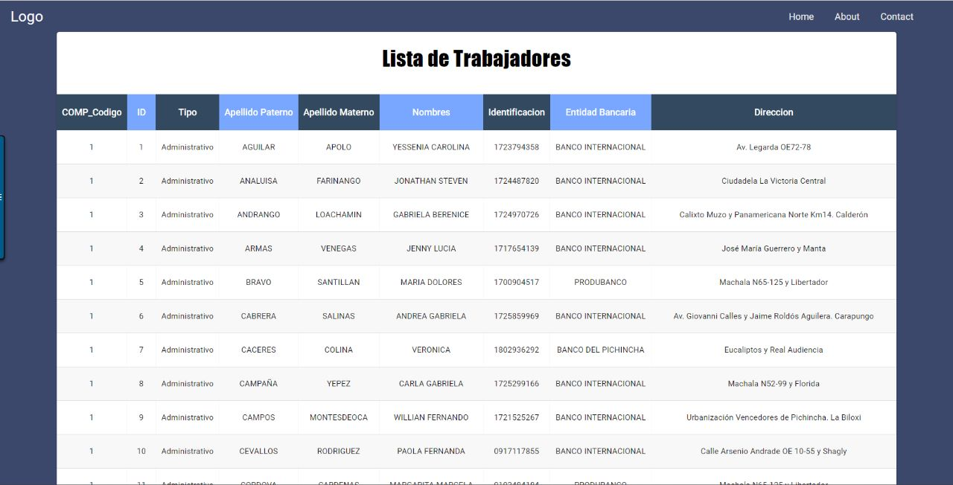

Errores Grupo 4:

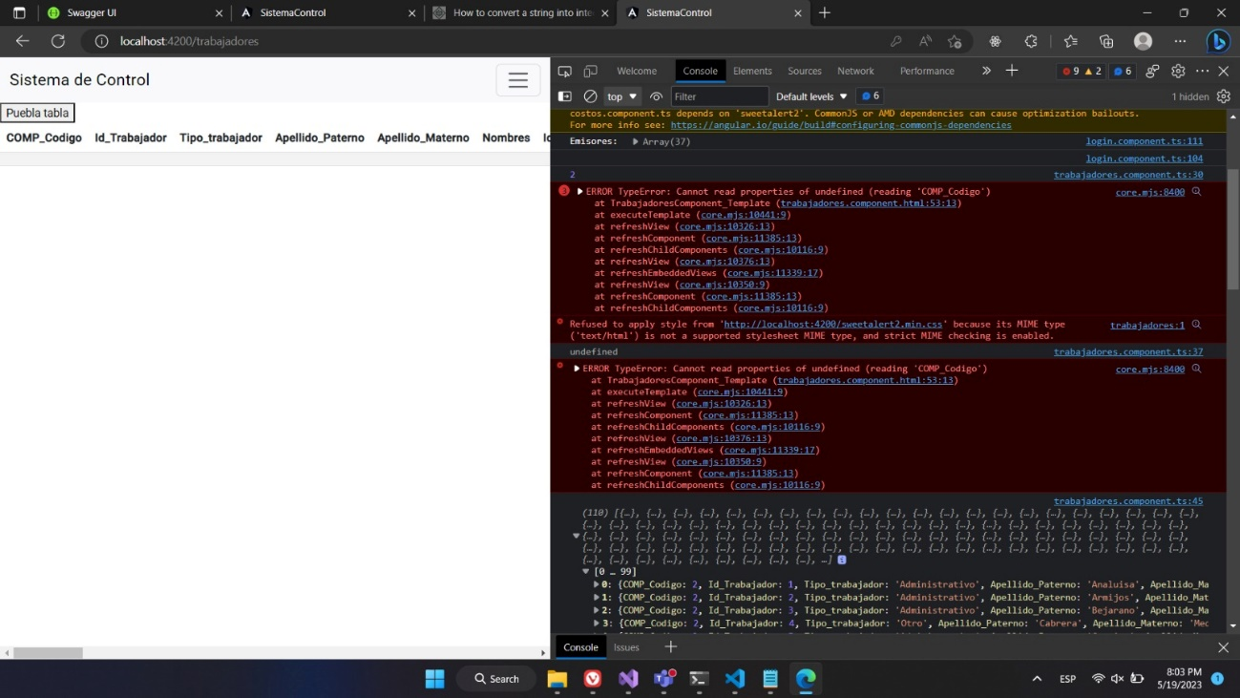

Este error surge, al momento de que se intenta poblar la tabla desde VS. Code. Lo que supone que no se esta haciendo bien el método para mostrar la información. En consola, si se le muestra la información llamada desde el api, lo que significa que se esta consumiendo correctamente.

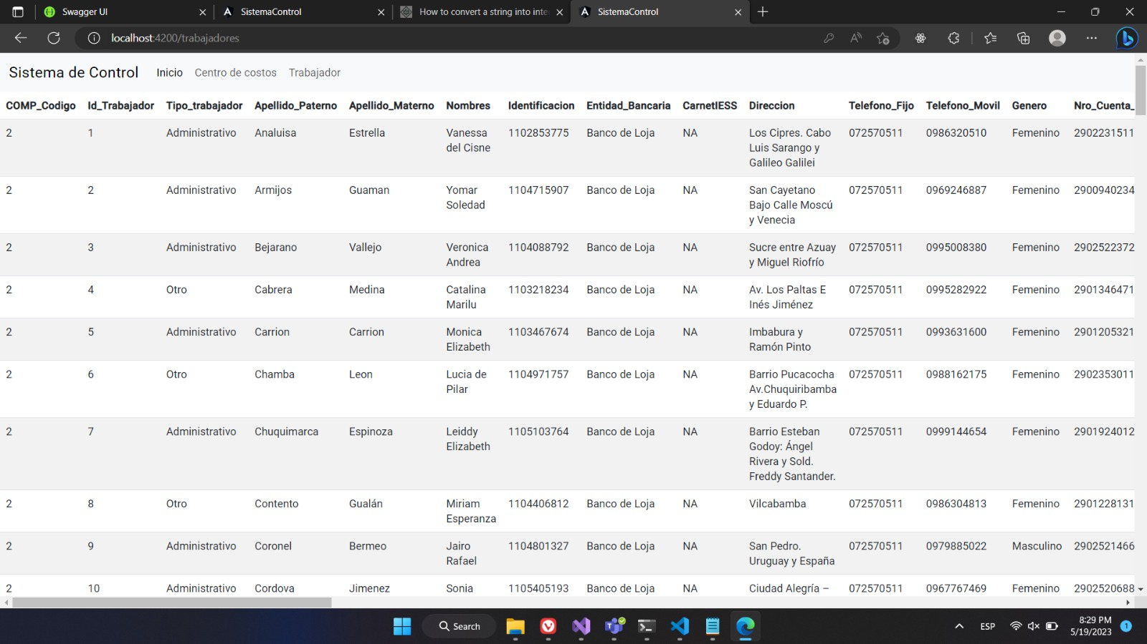

Después de algunos cambios se logró el Funcionamiento del programa.